Malang Post 31 Juli 2018

Universitas Negeri Malang, Kandidat Project 4 in I Dikti
MALANG – Dalam rangka meningkatkan kualitas riset di perguruan tinggi Indonesia, Kemenristekdikti melalui Pinjaman Hibah Luar Negeri Islamic Development Bank (PHLN IDB) Direktorat Jenderal Sumber Daya menyelenggarakan Proyek Pengembangan Empat Universitas (Project 4 in 1). Pusat Iptek Unggulan (PIU) Universitas Negeri Malang (UM) menjadi salah satu kandidat dari empat Perguruan Tinggi yang terpilih dalam Project 4 in 1 tersebut.
Project 4 in 1 ini dilaksanakan dalam rangka mewujudkan pusat unggulan iptek (Center of Excellence/CoE) sebagai wujud meningkatkan daya saing bangsa. UM sendiri akan mengembangkan CoE bidang Inovasi Pembelajaran (Center of Excellence in Learning Innovation).
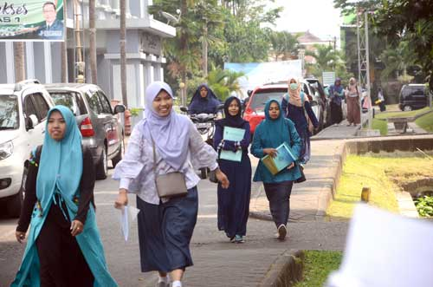Staf Ahli Wakil Rektor IV, Apif M. Hajji, M.Sc., Ph.D, mengungkapkan, untuk mewujudkan CoE tersebut setidaknya ada empat pilar utama diantaranya pembangunan infrastruktur inovasi pembelajaran dalam bentuk gedung kuliah bersama dengan luas total 44.800 m2 yang meliputi ruang kelas, dosen, seminar, laboratorium, studio dan auditorium.
“Pilar selanjutnya yakni hibah dan konsorsium penelitian, pengembangan staff dalam bentuk beasiswa doctor luar negeri dan program non gelar di dalam dan luar negeri, dan pilar terakhir adalah pengembangan kurikulum,” ujar Apif.
Ia melanjutkan, pengembangan kurikulum tersebut bertujuan untuk mewujudkan inovasi pembelajaran melalui pendekatan pengembangan kapabilitas dan berbasis kehidupan. Sementara pembangunan dua gedung kuliah bersama sebagaimana yang dimaksud pada pilar kesatu akan ditandai dengan peletakan batu pertama oleh Menristekdikti.
“Semoga bisa terlaksana pada minggu kedua atau ketiga bulan Agustus 2018 mendatang dengan kontraktor selama 22 bulan,” jelasnya.
Untuk mendukung penguatan konsorsium pada empat PTN pelaksana 4in1 Project yang terdiri dari UM, UNTIRTA, UNMUL, dan UNEJ, akan dilaksanakan kegiatan credit transfer untuk memberikan peluang bagi mahasiswa dari ke-empat PTN tersebut memperoleh kredit pada mata kuliah yang memperkuat kompetensinya. Program ini telah dilaksanakan sejak tahun 2017 serta diperkuat melalui perjanjian kerja sama. (lin/oci)

